1. 编写一个程序，利用Fragment实现屏幕部分界面的切换

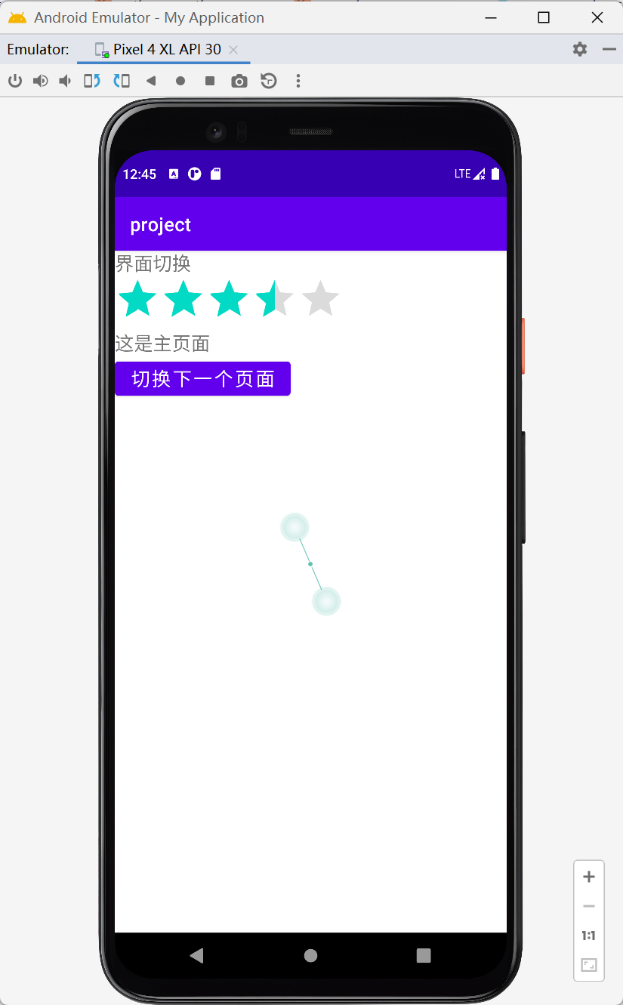

1. 侧滑菜单的实现（唐僧、孙悟空、猪八戒、沙僧、小白龙），图片见压缩包文件

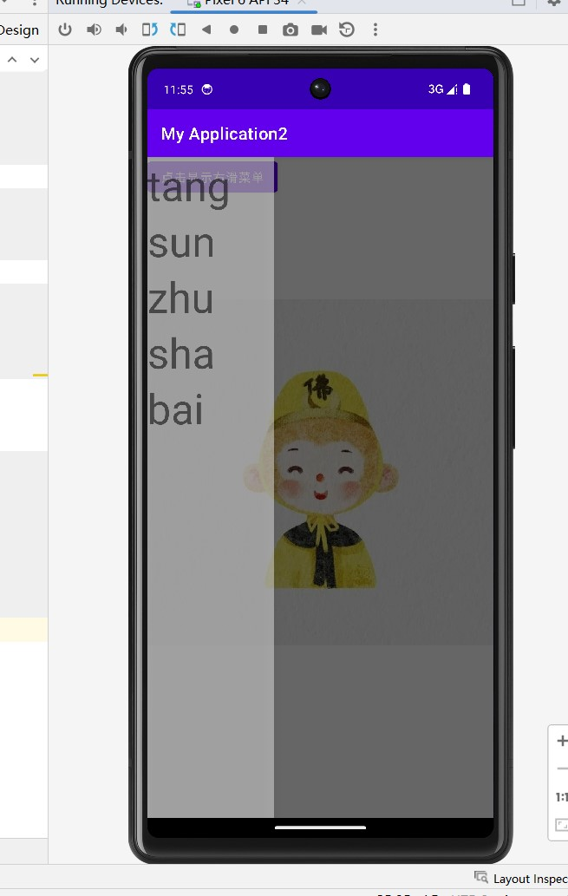

1. 利用Fragment设计一个注册的用户界面，注册项包括用户名、账号、密码、性别、出生年月日、爱好。功能通过侧滑菜单实现，菜单项包括“清空各选项”“注册”“退出”。当用户点击“清空各选项”时，将所有文本输入框的文字清空，所有单选按钮和复选框设为启动时的默认选项；当用户点击“注册”时，显示状态栏提醒Notification消息，消息的标题为“注册完成”，消息中包括注册的用户名；当用户点击“退出”时，弹出警告框，用户如果选择“确定”，则关闭Activity。

